Instalación de MySQL Server en Ubuntu Server



Ángel David González Quintana

Índice:
1. Instalación de Ubuntu Server 3
2. Instalación de MySQL Server 9
2.1. Instalación de MySQL Cliente (Ubuntu Desktop) 10
3. Comprobación de la versión estable 11
4. Activación demonio MySQL 12
5. Configuración de la seguridad post-instalación 13
6. Modificar tabla de usuarios de MySQL 15
7. Instalación de MySQL Workbench 17
8. Instalación de Adminer sobre Apache 20
8.1. Instalación de Apache 20
8.2. Instalación de php 23
8.3. Comprobación 24
8.4. Instalación de Adminer 25
8.5. Comprobación 27
8.6. Instalación de phpMyAdmin 28
8.7. Comprobación 32
9. Explicación sobre directorios 34

1. Instalación de Ubuntu Server

Para empezar esta práctica, crearemos una MV con el sistema operativo Ubuntu Server 20.04 LTS sin entorno gráfico para realizar la instalación de MySQL Server. Para la instalación del sistema operativo, seguiremos los siguientes pasos:

- Idioma, región y distribución de teclado: Español.

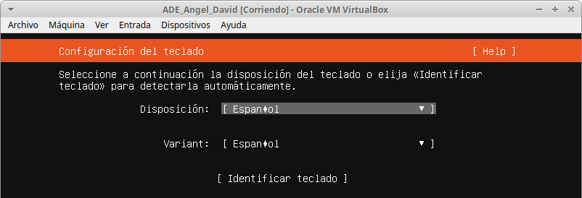

- Conexión de red: DHCP (Lo dejamos por defecto).

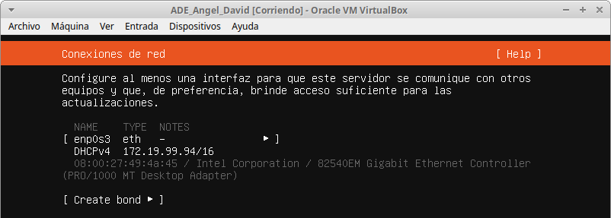

- Sistema de archivos o almacenamiento: Lo dejamos por defecto, pero se recomienda usar 10 o más GB de memoria de almacenamiento.
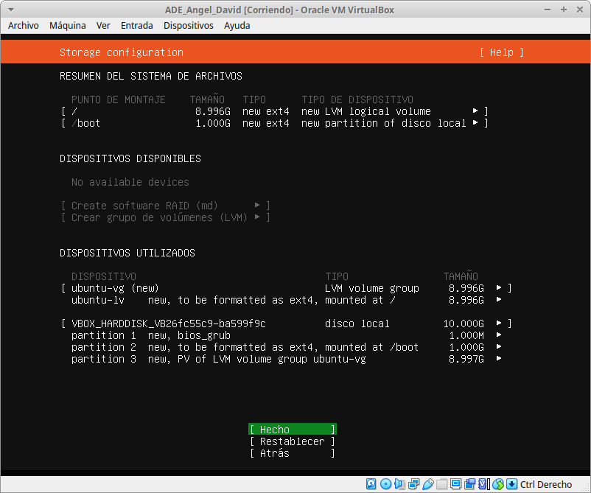

- Perfil: Ponemos nombre y contraseña a nuestro gusto, pero pondremos como nombre de usuario ade<cial> y de nombre del equipo <primer-apellido>XXu, donde CIAL es el identificador del usuario y XX el equipo asignado al alumno.

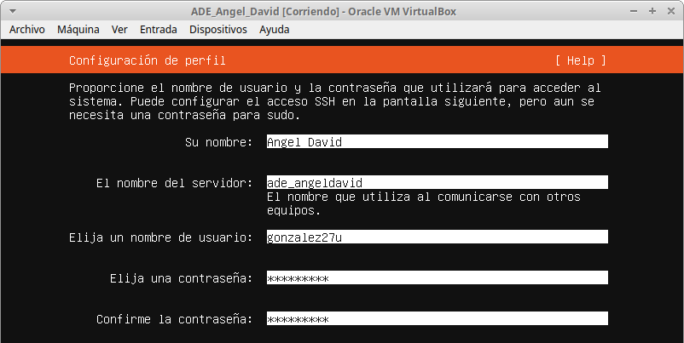

- Configuración de SSH: Instalamos el servidor OpenSSH.

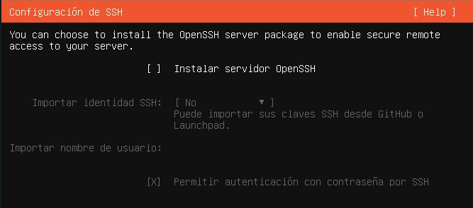

Una vez seguidos los pasos se empezará a instalar. Esperamos y cuando termine reiniciamos, nos debería salir una interfaz de texto como este:

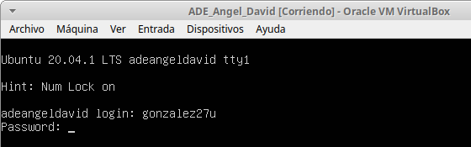

Ahora vamos a instalarle un entorno gráfico. Para ello, actualizamos los paquetes con el comando apt update (Requiere usuario root, es decir, sudo):

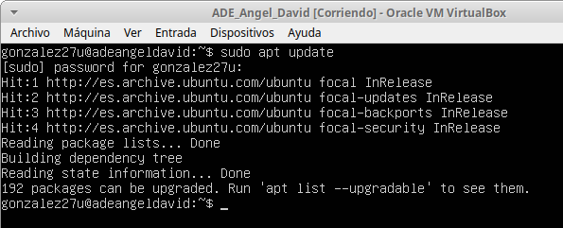

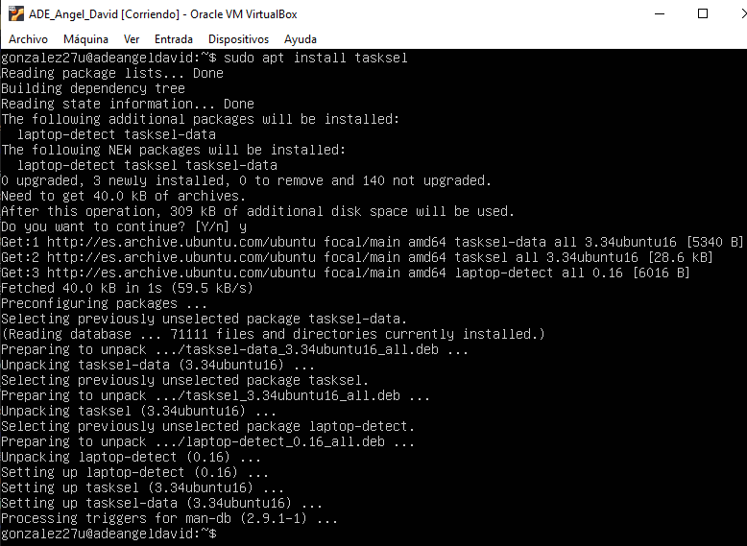
Instalamos tasksel con el comando apt install (Requiere usuario root):

Al instalarlo nos aparecerá el siguiente mensaje para seleccionar el entorno gráfico. Elegimos la opción Ubuntu Budgie desktop:

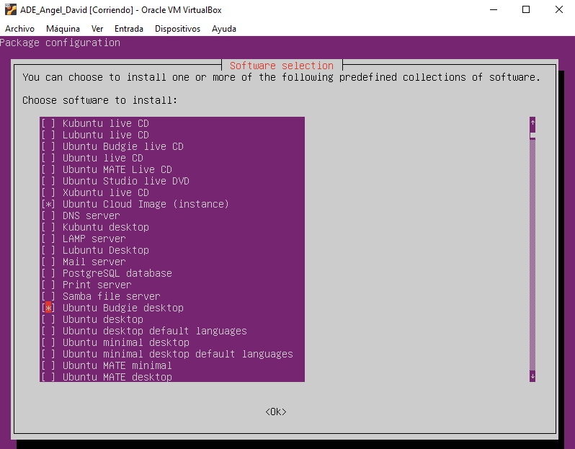

Esperamos a que se instale:

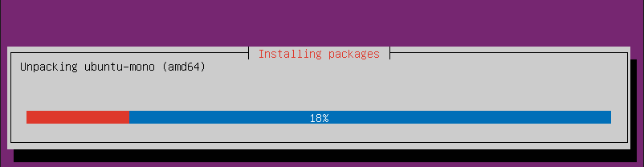

Y una vez terminado reiniciamos el equipo y debería salir la interfaz gráfica:

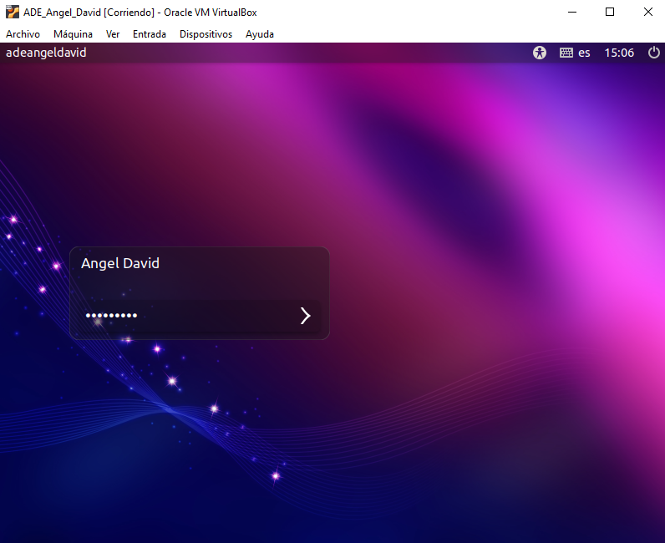

2. Instalación de MySQL Server

Para instalar MySQL Server, solo tenemos que hacer dos cosas:

- Actualizamos los paquetes con el comando apt update (Requiere usuario root):

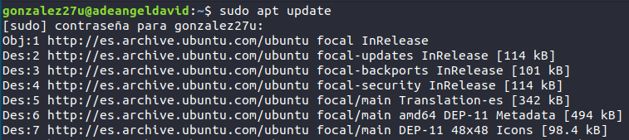

- Instalamos MySQL Server con el comando apt install mysql-server (Requiere usuario root):

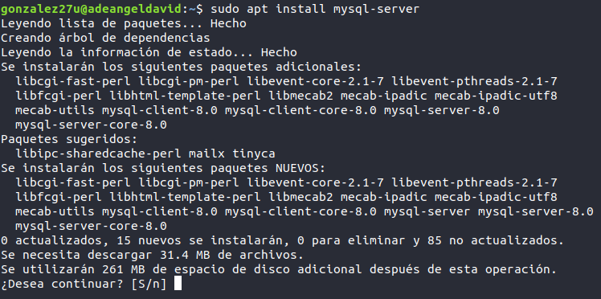

2.1. Instalación de MySQL Cliente (Ubuntu Desktop)

Para MySQL Cliente haremos lo mismo que con el MySQL Server, pero necesitaremos una MV con Ubuntu Desktop:

- Actualizamos los paquetes:

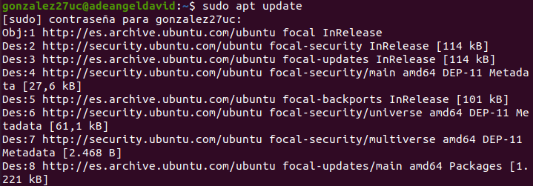

- Y finalmente instalamos MySQL Client:

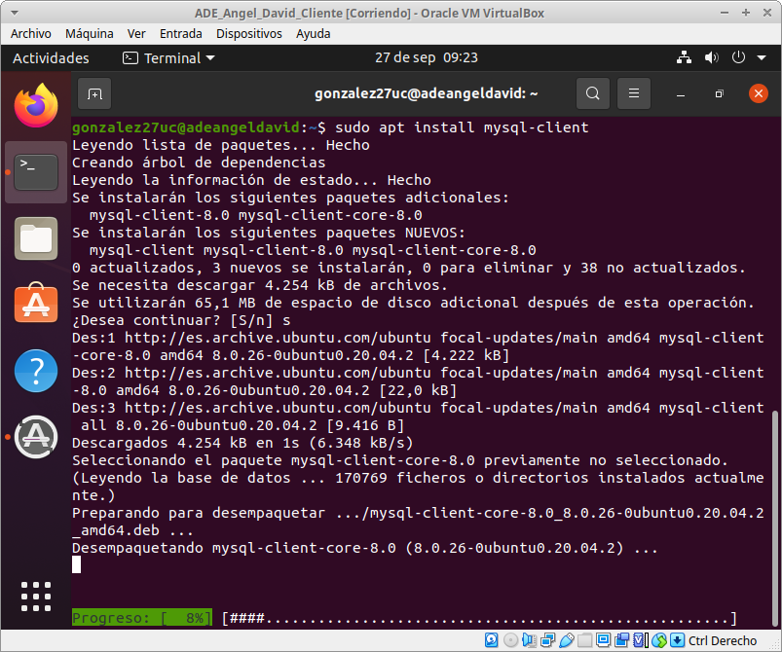

3. Comprobación de la versión estable

Para comprobar la versión estable de MySQL, debemos comprobar las dos MV (Servidor – Cliente) usando estos comandos:

- apt-cache madison. Consultamos la caché de APT.

- mysql --version. Consultamos la versión de MySQL.

Server:
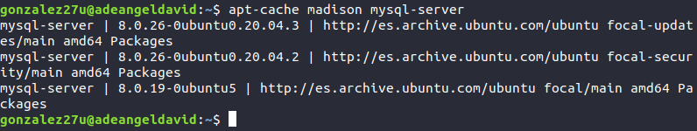

Client:

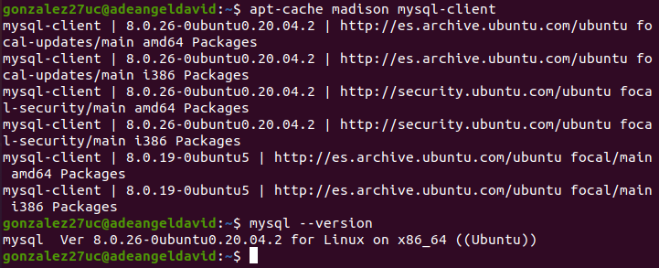

4. Activación demonio MySQL

Antes de activar el demonio MySQL debemos comprobar que el proceso está parado con el comando ps aux | grep mysql:

Con reiniciar el demonio ya deberíamos activarlo, para ello, usaremos el comando
/etc/init.d/mysql restart, luego comprobamos (ps aux | grep mysql) y verificamos que el demonio está activado y comprobamos el servicio MySQL (systemctl status mysql):

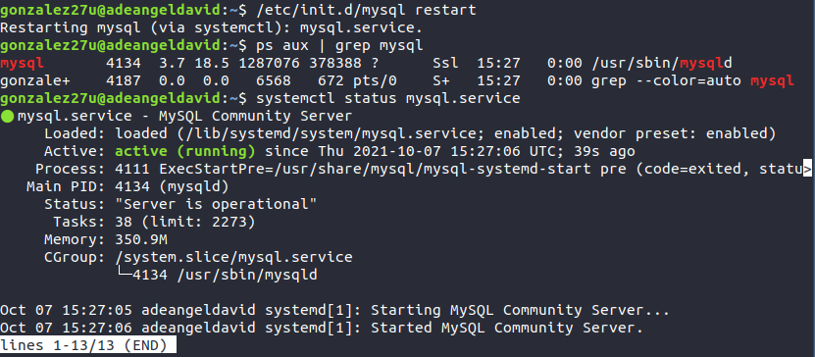

5. Configuración de la seguridad post-instalación

Vamos a configurar la seguridad post-instalación. Para ello, ejecutaremos el comando mysql_secure_installation (Requiere usuario root) y responderemos los siguientes parámetros:

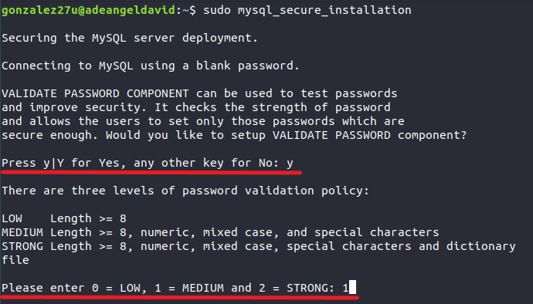
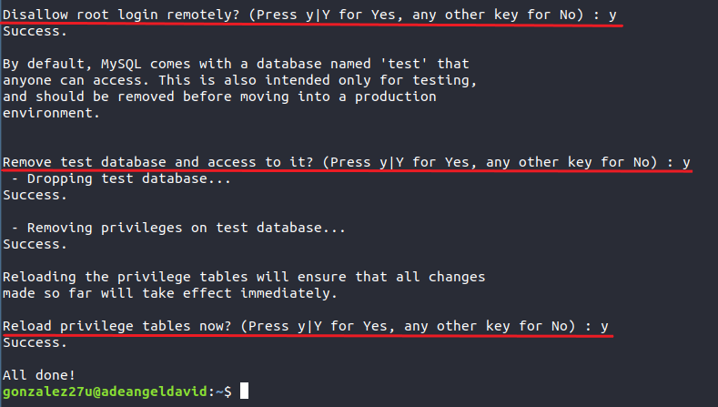
Este script:

- Comprueba que el usuario root tiene una contraseña.

- Permite eliminar los usuarios anónimos.

- Elimina la cuenta root remota.

- Elimina la base test de pruebas.

- Permite recargar los privilegios.

Ahora entramos a mysql (Requiere usuario root) y ejecutaremos la siguiente consulta: select user, host, plugin from mysql.user ;

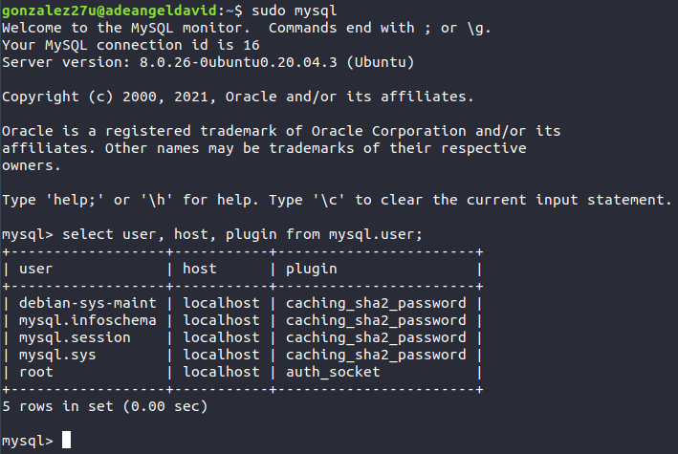

Lo que vemos con esta imagen es que estamos accediendo a MySQL con usuario root, pero el usuario root no tiene contraseña porque utiliza el complemento auth_socket. A ese complemento no le importa y no necesita una contraseña. Simplemente verifica si el usuario se está conectando usando un socket UNIX y luego compara el nombre de usuario.

6. Modificar tabla de usuarios de MySQL

Ahora debemos modificar ese complemento y poner una contraseña al usuario root, pero a lo mejor no nos saldrá hasta que cambiemos el nivel de la contraseña. Anteriormente le pusimos el nivel medio, así que le vamos a poner el nivel fácil haciendo lo siguiente:

- Accedemos a MySQL: sudo mysql

- Revisamos el nivel de la contraseña: SHOW VARIABLES LIKE ‘validate_password%’ ;
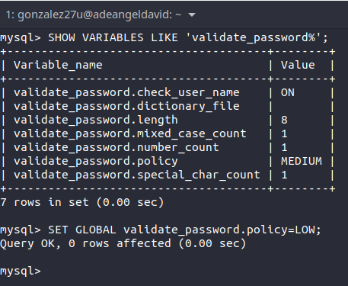
- Cambiamos el nivel de la contraseña: SET GLOBAL validate_password.policy=LOW ;

Una vez cambiado el nivel de la política de contraseñas, vamos a ponerle contraseña. Para ello, realizaremos las siguientes consultas:

- alter user root@localhost identified with mysql_native_password by '<contraseña>';

- flush privileges ;

- exit ;

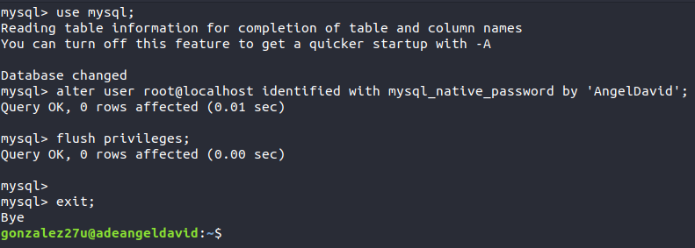

Ahora deberíamos poder entrar con el usuario root. Para ello, ejecutamos el comando
mysql -u root -p:

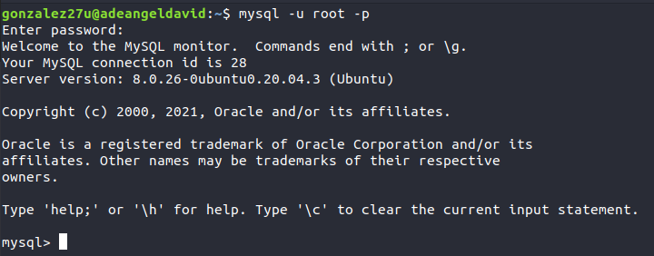

7. Instalación de MySQL Workbench

Vamos a instalar MySQL Workbench. Para ello, seguiremos estos pasos:

- Descargamos el paquete de la web:
wget https://dev.mysql.com/get/mysql-apt-config_0.8.15-1_all.deb

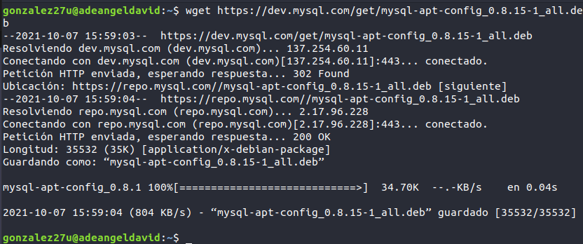

- Instalamos el paquete: sudo dpkg -i mysql-apt-config_0.8.15-1_all.deb

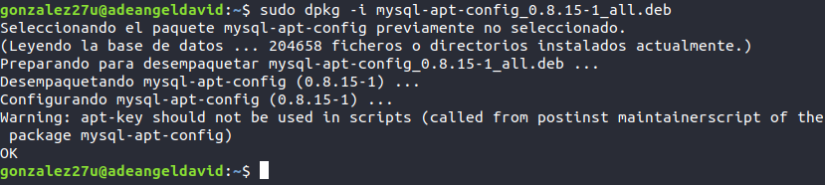

En el momento en que ejecute el comando anterior, se abrirá un shell interactivo, seleccionamos la opción OK.

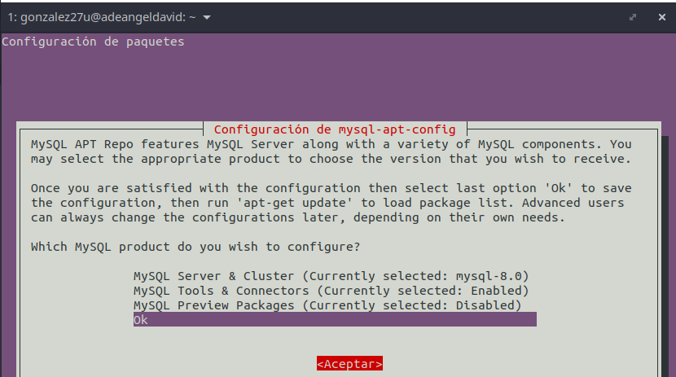

- Actualizamos paquetes: sudo apt update

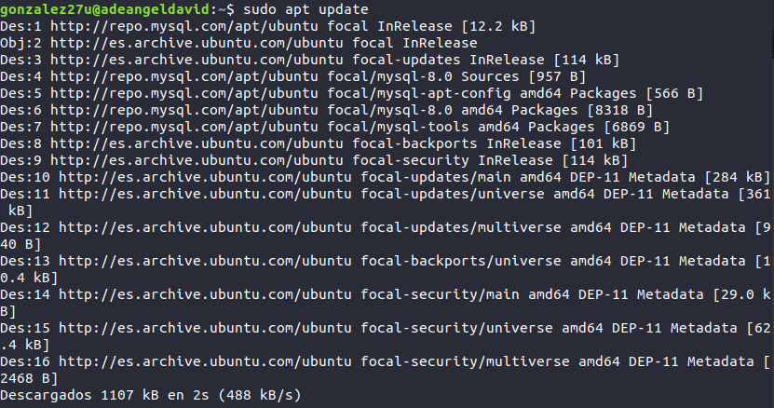

- Instalamos el programa: sudo apt install mysql-workbench-community

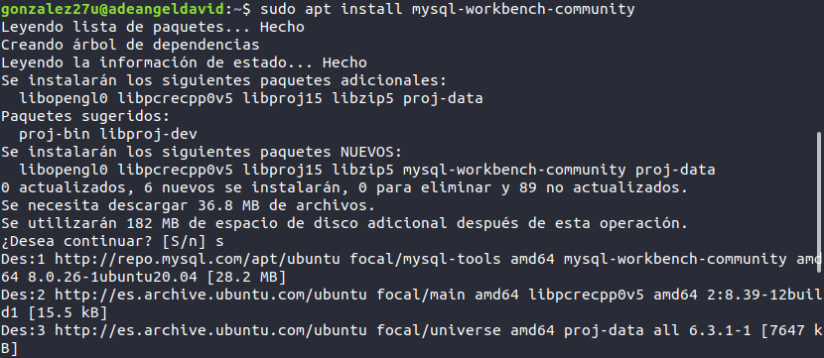

Una vez realizados los pasos, abrimos el programa y accedemos al Local instance 3306 (Poner usuario root y su contraseña):

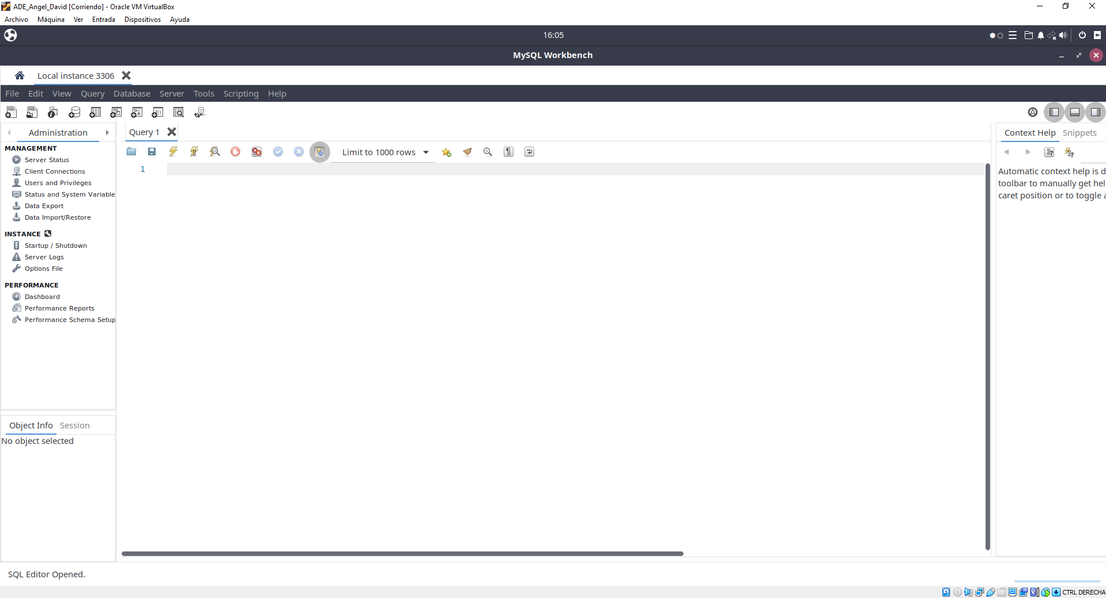

8. Instalación de Adminer sobre Apache

8.1. Instalación de Apache

Para instalar Apache, debemos realizar los siguientes pasos:

- Actualizar los paquetes (Requiere usuario root): apt update

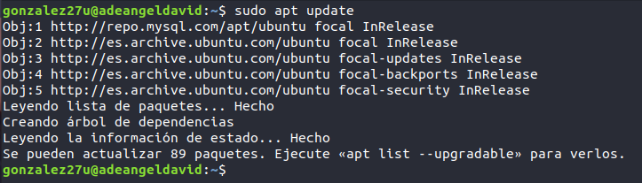

- Instalar Apache (Requiere usuario root): apt install apache2
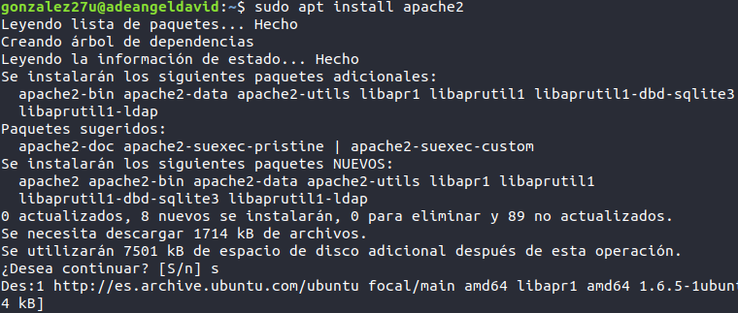

- Comprobamos servicio (Requiere usuario root): systemctl status apache2

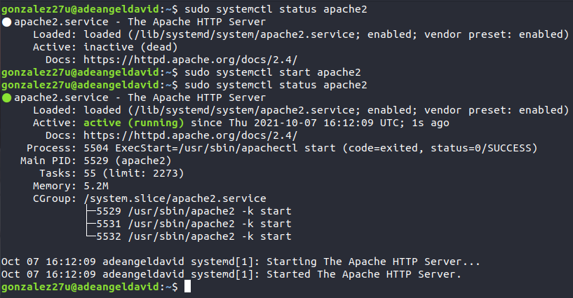

  - En este caso, el servicio está inactivo, así que tenemos que activarlo (Requiere usuario root): systemctl start apache2:

- Habilitamos el puerto 80 del Firewall (Requiere usuario root): ufw 80/tcp

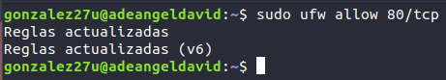

- Habilitamos el puerto 443 del Firewall (Requiere usuario root): ufw 443/tcp

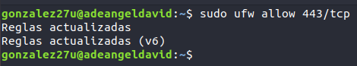

- Comprobamos que el cortafuegos está activado (Requiere usuario root):
ufw status verbose

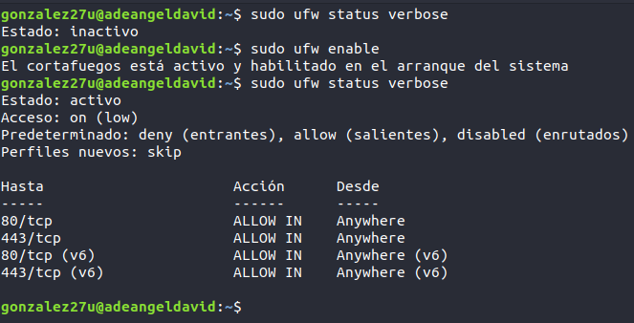

  - Como está desactivado, lo activamos y volvemos a comprobar (Requiere usuario root): ufw enable

- Recargamos el cortafuegos (Requiere usuario root): ufw reload
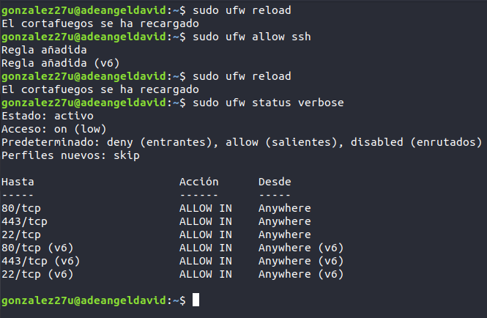

- Habilitamos SSH en el cortafuegos (Requiere usuario root): ufw allow ssh

8.2. Instalación de php

- Instalamos PHP y otros módulos para implementaciones web (Requiere usuario root): sudo apt install php php-common php-mysql php-gd php-cli

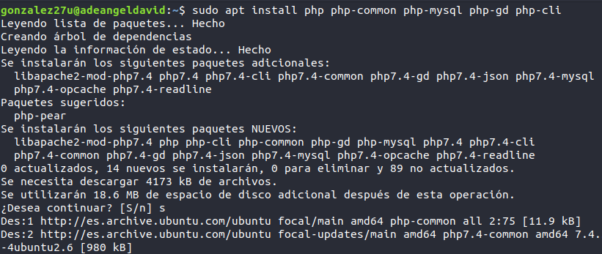

- Accedemos a /var/www/html/ con el comando cd y crearemos el fichero info.php con el comando touch (Requiere usuario root):

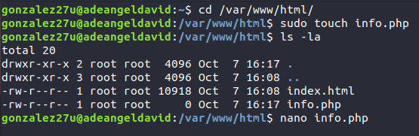
- Modificamos el fichero info.php con el comando touch (Requiere usuario root) y escribimos lo siguiente:
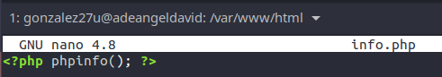

8.3. Comprobación

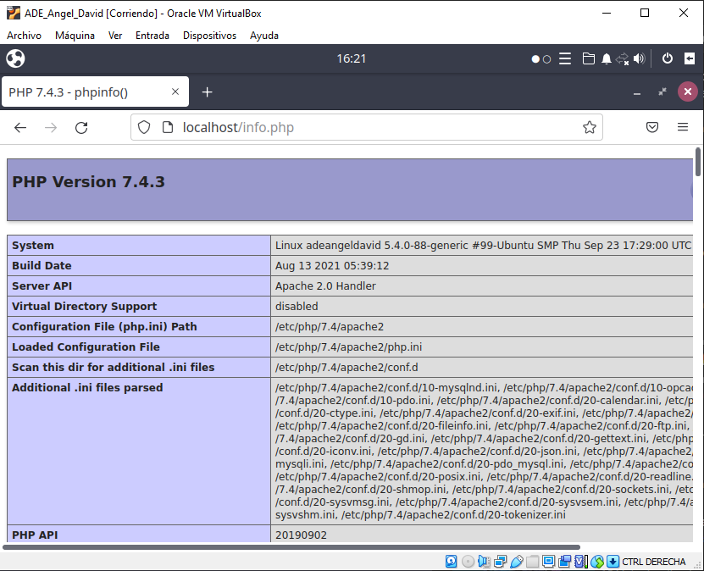
Comprobamos el funcionamiento del PHP buscando desde el navegador localhost/info.php

8.4. Instalación de Adminer

Para instalar Adminer realizaremos los siguientes pasos:

- Instalamos Adminer (Requiere usuario root): apt install adminer
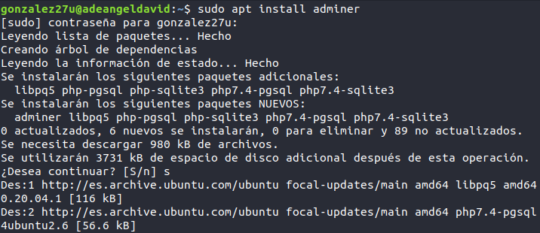
- Accedemos a la carpeta creada de adminer /usr/share/adminer: cd
- Crearemos el adminer-x.x.x.php (Requiere usuario root): php compile.php
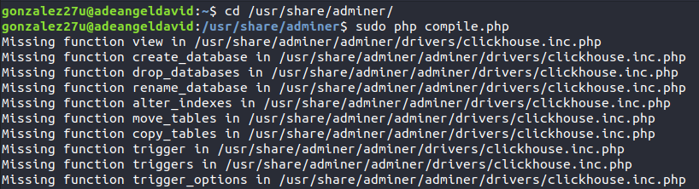

- Comprobamos el fichero y su versión: ls -la
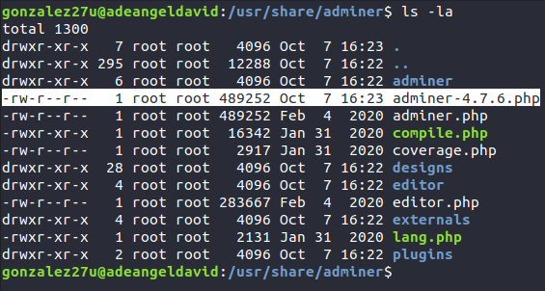
- Creamos el archivo de configuración de adminer en apache (Requiere usuario root): echo "Alias /adminer.php /usr/share/adminer/adminerX.X.X.php" | sudo tee /etc/apache2/conf-available/adminer.conf
- Accedemos a la siguiente carpeta: cd /etc/apache2/conf-available/
- Reiniciamos Apache (Requiere usuario root): systemctl reload apache2
- Activamos la configuración (Requiere usuario root): a2enconf adminer.conf
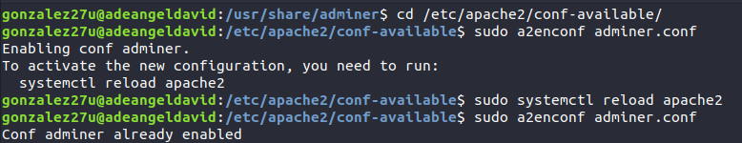

8.5. Comprobación

Comprobamos el funcionamiento de Adminer buscando desde el navegador localhost/adminer.php
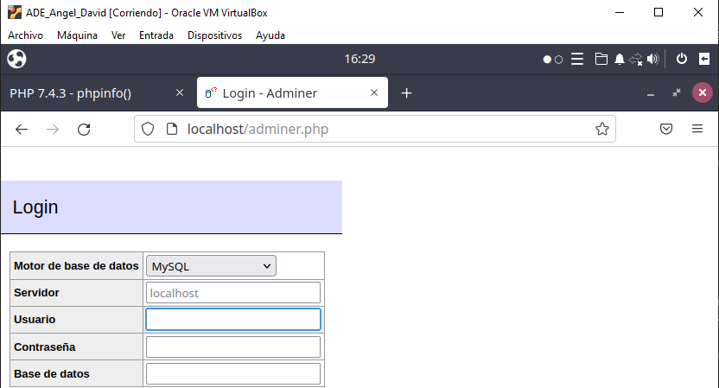
Desde el cliente: <ip-servidor>/adminer.php
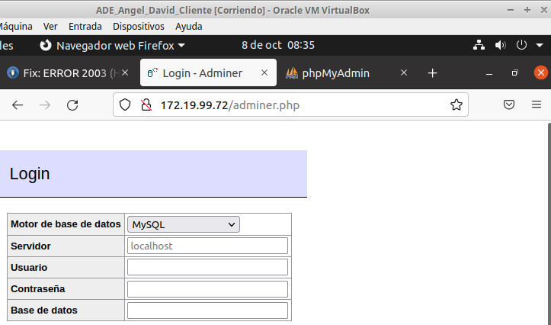

8.6. Instalación de phpMyAdmin

Para instalar phpMyAdmin, seguiremos los siguientes pasos:

- Reiniciamos los paquetes (Requiere usuario root): apt update

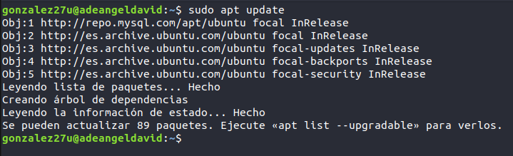

- Instalamos phpMyAdmin y complementos adicionales (Requiere usuario root): apt install
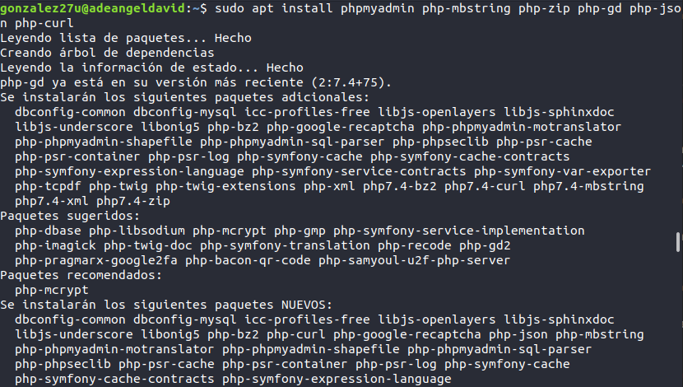

Al instalar phpMyAdmin, nos saldrán varias preguntas.

- Servidor web: apache2

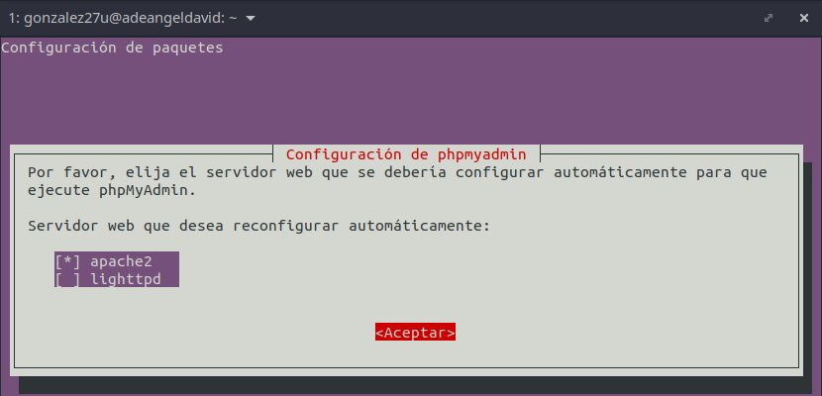

- ¿Configurar base de datos para phpmyadmin...?: Sí

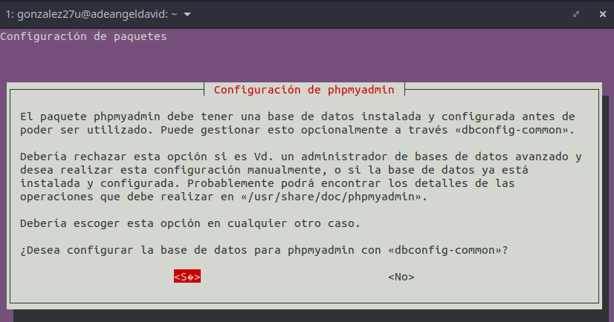
- Contraseña: Ponemos la de MySQL.

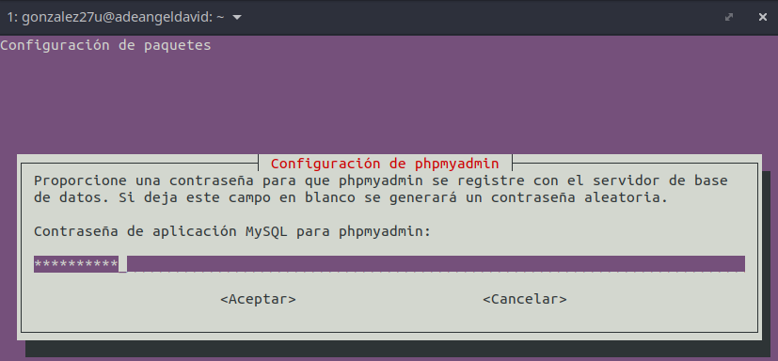

- Nos saldrá un error diciendo que la contraseña no cumple con las políticas. Aceptamos y le damos a interrumpir:

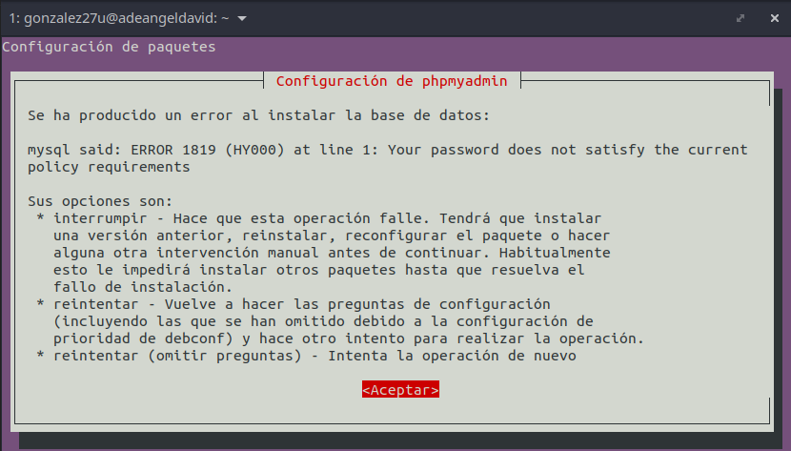

- Vamos a quitar el componente de las políticas de contraseñas. Para ello, accedemos a MySQL y ejecutamos lo siguiente:

mysql> UNINSTALL COMPONENT "file://component_validate_password";

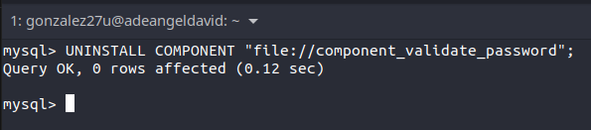

- Volvemos a instalar phpmyadmin. Ya no saldrá de nuevo ninguna advertencia.

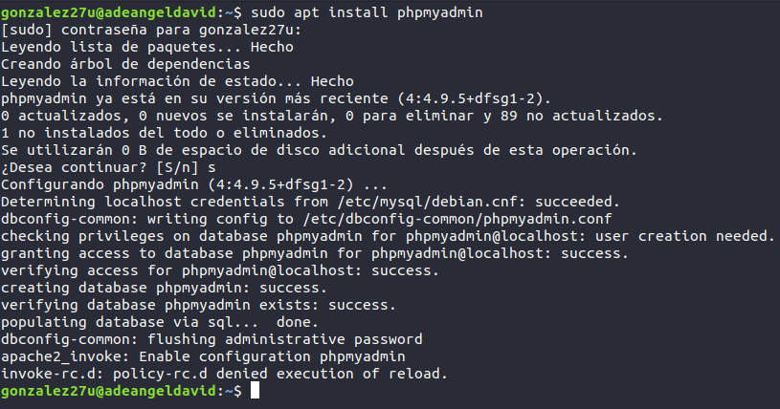

- Volvemos a acceder a MySQL y volvemos a instalar el componente:

mysql> INSTALL COMPONENT "file://component_validate_password";
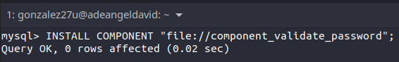
- Habilitamos explícitamente la extensión PHP mbstring (Requiere usuario root):
phpenmod mbstring

- Reiniciamos el servicio Apache:

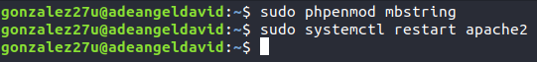

8.7. Comprobación

Comprobamos el funcionamiento de phpMyAdmin buscando desde el navegador localhost/phpmyadmin/
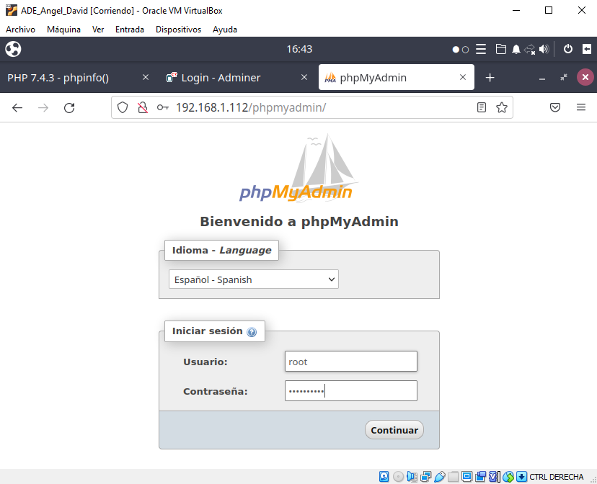
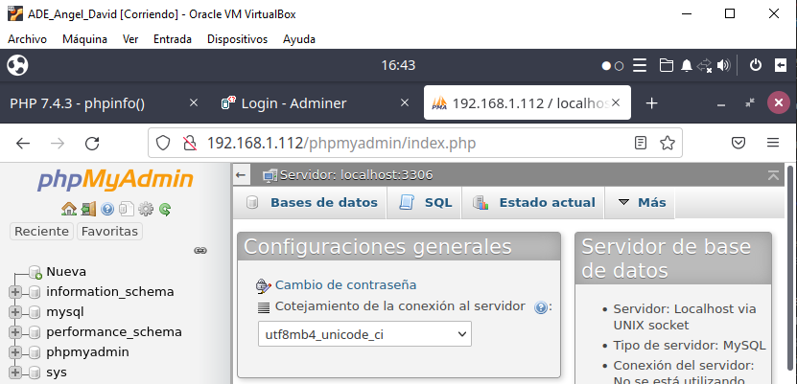
Desde el cliente: <ip-server>/adminer.php
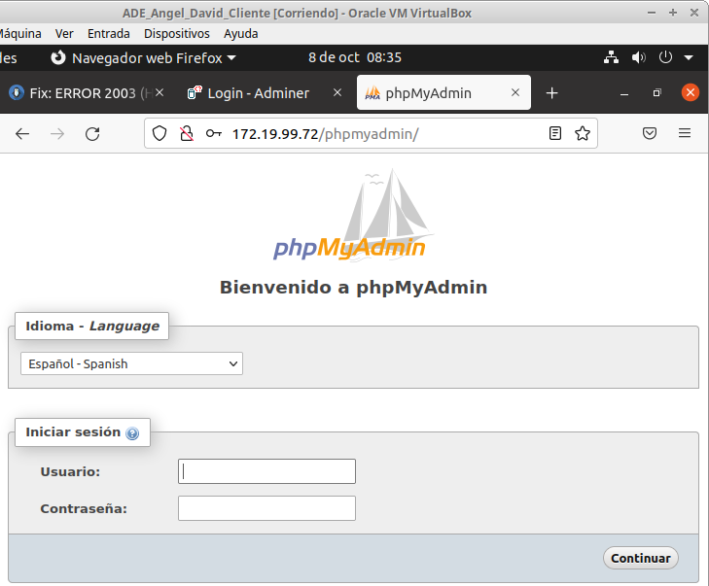

9. Explicación sobre directorios

Ahora vamos a localizar los siguientes directorios y ficheros:

- Directorio de instalación base:
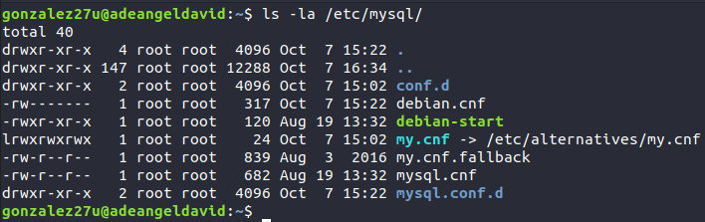
- Comando sudo mysqladmin -u root -p shutdown: Este comando apaga el servicio mysqladmin
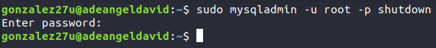
- Directorio de alertas:
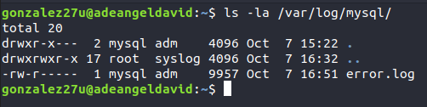

- Directorio de datos:

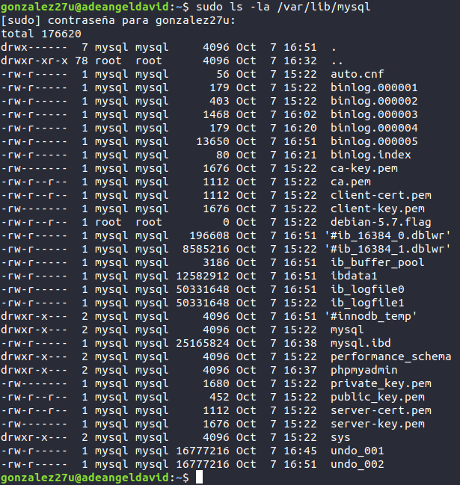
En este directorio podemos ver claves públicas y privadas, claves y certificados de servidor, esquemas, bases de datos, etc.

- Fichero de configuración del servidor y su ubicación:
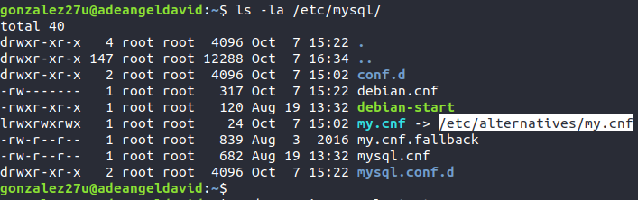
El archivo es my.cnf y se encuentra en /etc/alternatives/my.cnf



